Carrera de Desarrollo de Sistemas de Información

Implementación de un Sistema de Ventas para la bodega Madyson

MCVS-O1-107 Prototipo del Sistema de Información

Versión 1.0

Agosto del 2018 – II

Numero | Apellidos y Nombres
1 | Becerra Hernández, Carlos Alberto
2 | Bengolea Sánchez, Anderson
3 | Carhuajulca Morales, Anthony

INDICE

1. Historial del Documento 3
2. INTRODUCCION 4
3. objetivos 4
4. alcances 4
5. PANTALLAS 4
5.1 <Caso de Uso 1> 4
5.2 <Caso de Uso 2> 4
5.3 <Caso de Uso Común 1> 4
5.4 <Caso de Uso Común 2> 4

Historial del Documento

Información del Documento

Observaciones | Modificado por… | Fecha
Rellenando la ficha de prototipo del Sistema de Información | Carlos Becerra Hernández | 26/12/2018

INTRODUCCION
Este formato contiene los casos de uso del sistema, elaborado con el Software Rational Rose. Además, presenta los prototipos del sistema desarrollados con la biblioteca gráfica Swing del lenguaje de programación java.

objetivos
- Plasmar con claridad el diseño del sistema de ventas.
- Servir como modelo de cómo aplicar los Casos de Uso del Sistema.
- Implementar una interfaz a partir de un Caso de uso del sistema.

alcances
- Los prototipos operarán en una laptop con resolución 1360x768 y sistema operativo Windows 10.
- El sistema y la base de datos se instalarán en la laptop del cliente.

CAso de uso y PANTALLAS

Relación de Caso de Uso

Caso de Uso Base | Descripción
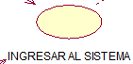 | Actividad que permitirá a los usuarios ingresar al sistema mediante un usuario y contraseña.
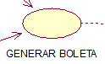 | Actividad que genera una boleta a partir de una venta realizada por un empleado.
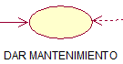 | Actividad que contiene los mantenimientos de empleados, clientes y productos.
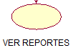 | Actividad en la cual podremos ver los reportes de las ventas ya realizadas.
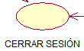 | Actividad que nos permitir cambiar de usuario/empleado.

Caso de Uso Incluido | Descripción
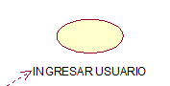 | Ingresar usuario del empleado.
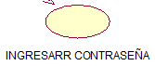 | Ingresar contraseña del empleado.
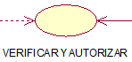 | Validación del empleado mediante el uso de la base de datos.
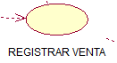 | Actividad que verifica y captura todos los datos realizados dentro de la venta.
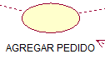 | Actividad para seleccionar un producto y la cantidad de este a vender y lo manda al detalle de la venta.
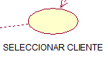 | Actividad para seleccionar el cliente al cual interviene en la compra.
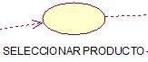 | Actividad para consultar el producto a vender.
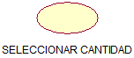 | Actividad de agregar la cantidad de productos a vender.
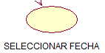 | Actividad de selección de la día, mes y año de la venta.
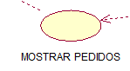 | Actividad que muestra todos los pedidos de la venta en proceso.
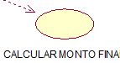 | Actividad que calcula la suma del importe de cada pedido en venta.
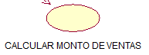 | Actividad que calcula la suma del total de cada venta dentro del reporte listado.

Caso de Uso Extendido | Descripción
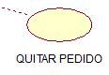 | Actividad para retirar un pedido ya no requerido en la venta.
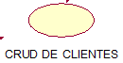 | Actividad que nos permite registrar, listar, actualizar y eliminar a los clientes.
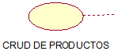 | Actividad que nos permite registrar, listar, actualizar y eliminar a los productos.
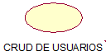 | Actividad que nos permite registrar, listar, actualizar y eliminar a los empleados.
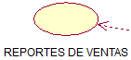 | Actividad que lista las ventas registradas dentro del sistema.
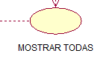 | Actividad que muestra todas las ventas registradas dentro del sistema.
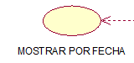 | Actividad que muestra las ventas registradas del sistema en tal fecha.
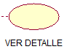 | Actividad que muestra todo el detalle de una venta seleccionada.
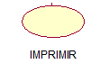 | Actividad que permite imprimir el reporte de venta.

Acceso al Sistema

Caso de uso base
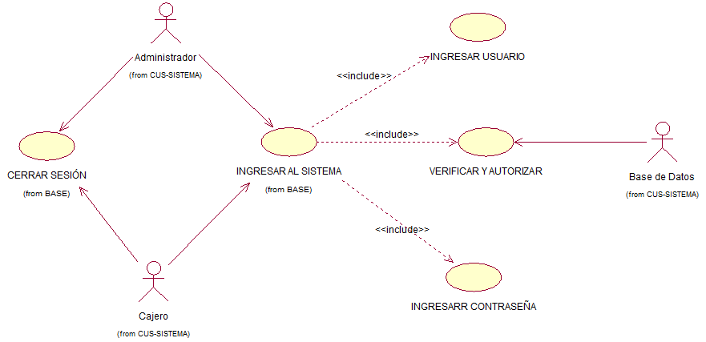
Prototipo
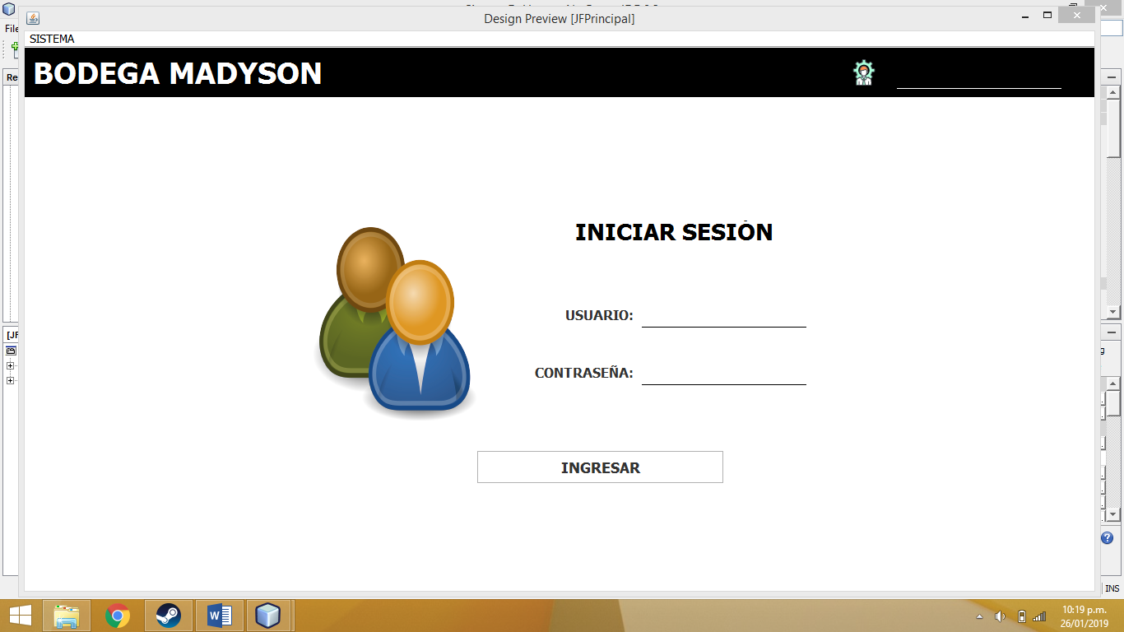

Menú Principal (Caso de uso)
Caso de uso base
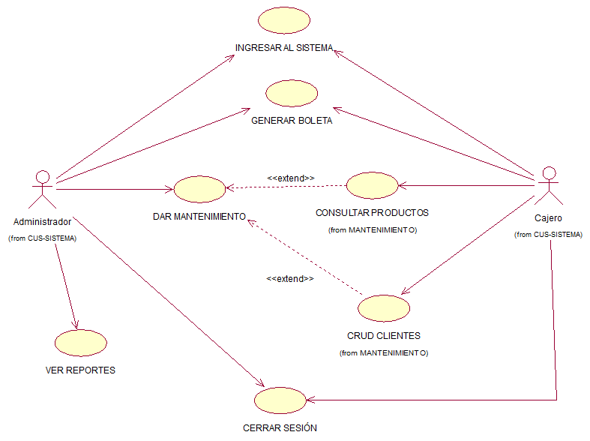
Prototipo
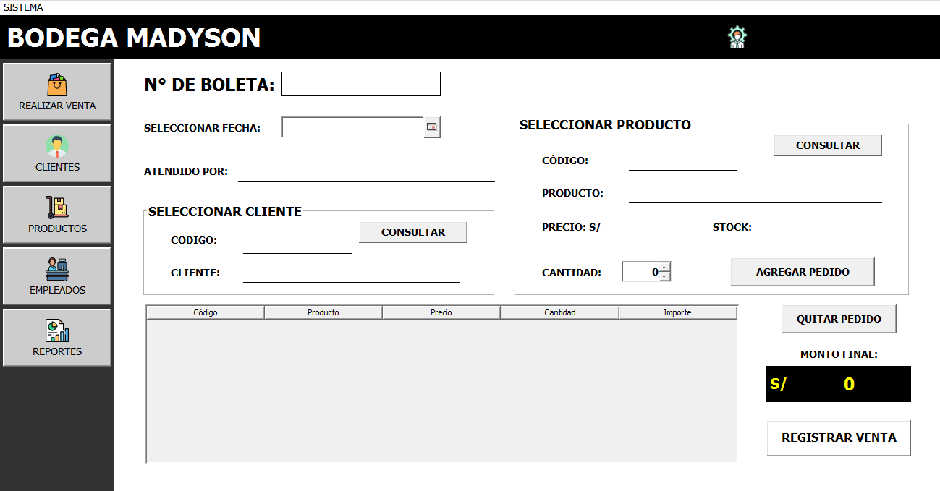

Generar Boleta de venta (Caso de uso)

Caso de uso base
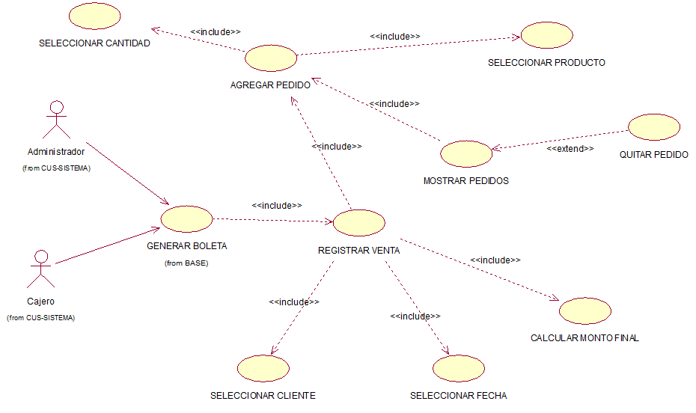
Prototipo
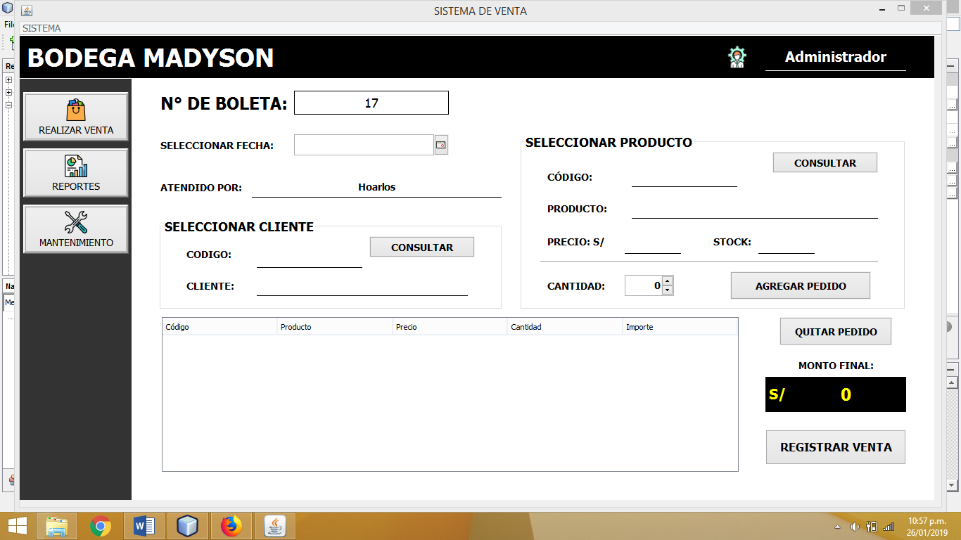

Dar Mantenimiento (Caso de uso)

Caso de uso base
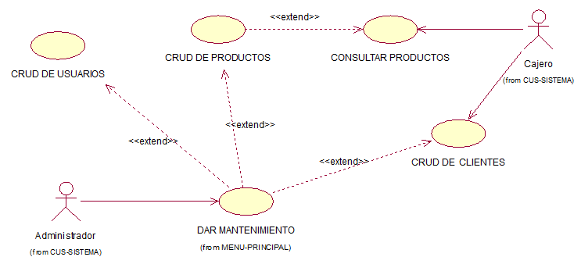
Prototipo
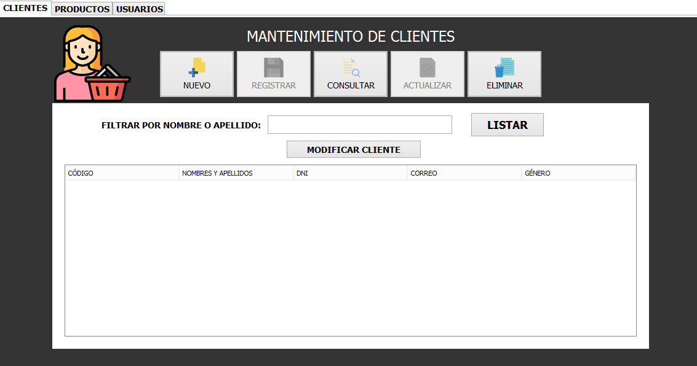

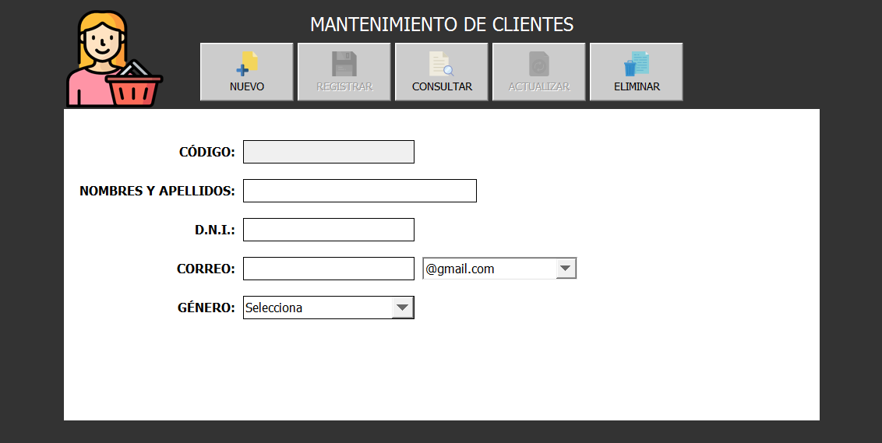
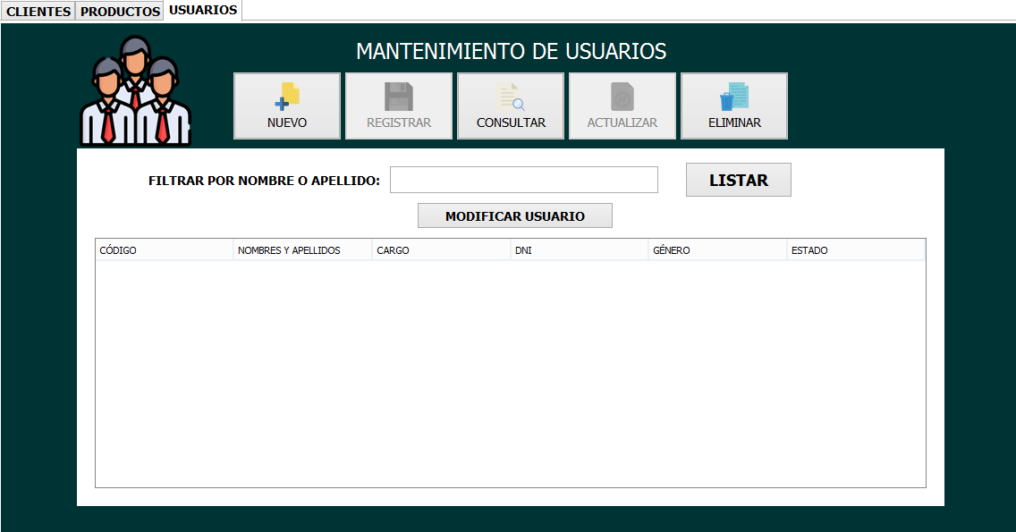

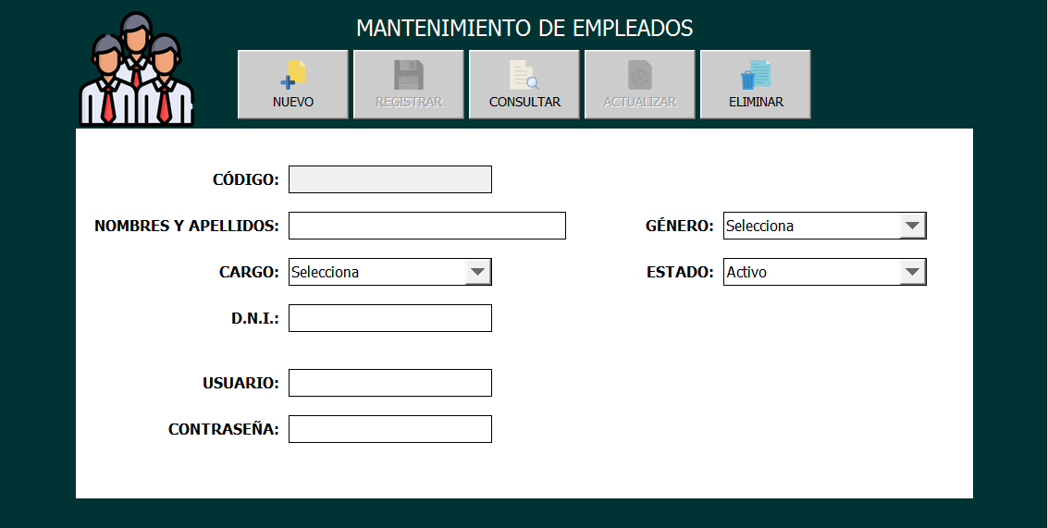
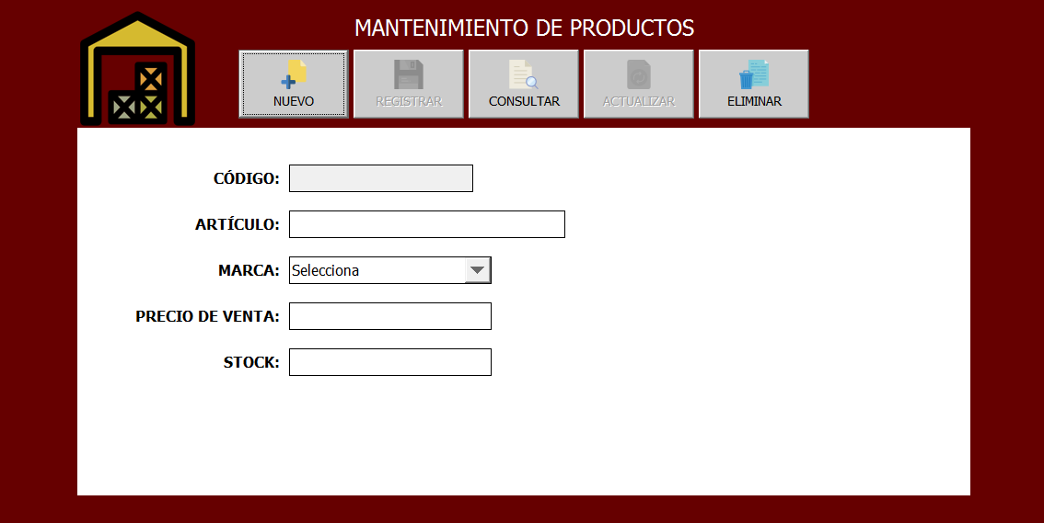
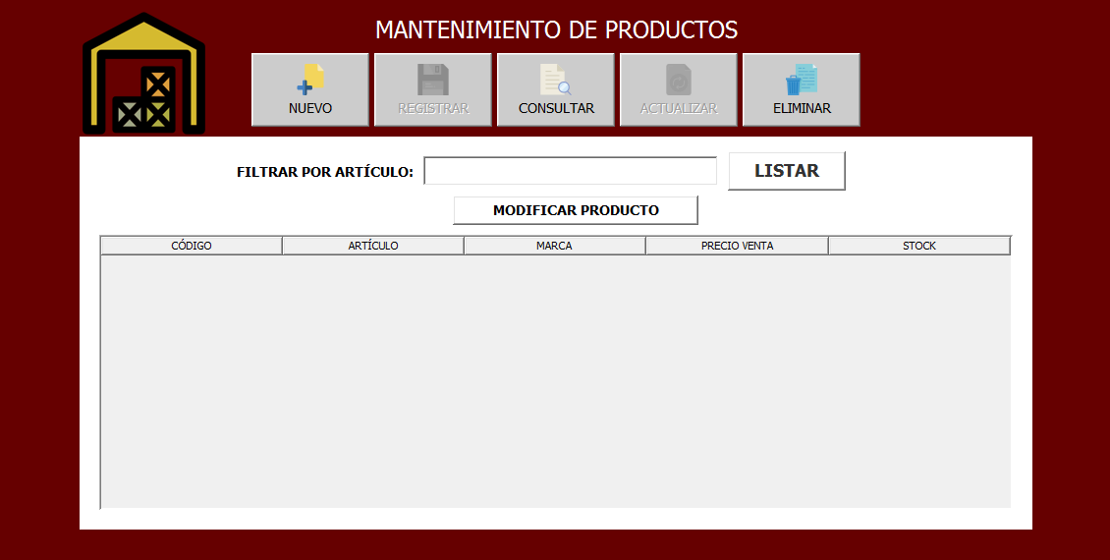

Ver Reportes (Caso de uso)
Caso de uso base
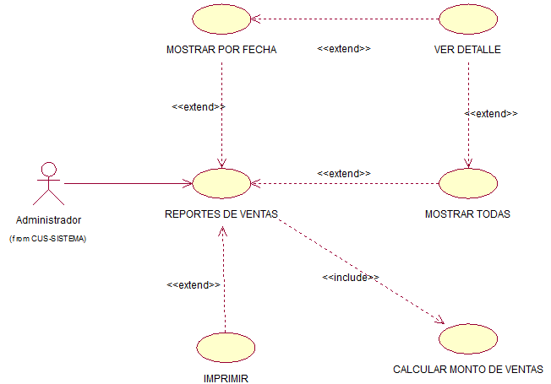
Prototipo
